|  |  |  |  |  |  |  |
| --- | --- | --- | --- | --- | --- | --- |
| **Білім беру ұйымының атауы** | | М.О.Әуезов атындағы №86 мектеп –гимназиясы | | | | |
| **Пәні:** | | Қазақ әдебиеті | | | | |
| **Бөлім:** | | Адамгершілік - асыл қасиет | | | | |
| **Педагогтің аты-жөні:** | | Қабылов М.Р | | | | |
| **Күні:** | | 01.03.2022 | | | | |
| **Сынып:** | | Қатысушылар саны: | | Қатыспағандар саны: | | |
| **Сабақтың тақырыбы:** | | **«Менің атым Қожа» повесі. Қожа –есті тентек** | | | | |
| **Оқу бағдарламасына сәйкес оқыту мақсаты:** | | 5.1.3.1 Көркем шығармадағы кейіпкерлер портреті, іс-әрекеті арқылы образын ашу. | | | | |
| **Сабақтың мақсаты** | | Көркем шығармадағы кейіпкерлер портреті, іс-әрекеті арқылы образын ашады.  Әдеби шығарманың кейіпкерлерін біледі;  Әдеби шығарманың кейіпкерлерін шынайы өмірмен салыстыра алады; | | | | |
| **Сабақтың барысы** | | | | | | |
| **Сабақтың кезеңі//уақыты** | **Педагогтің әрекеті** | | **Оқушының әрекеті** | | **Бағалау** | **Ресурстар** |
| Ұйымдастыру  Өзін-өзі тексеру  Өткен білімді еске түсіру  Жаңа білім  Сергіту сәті    Бекіту  Кері байланыс | **І.Ынтымақтастық атмосферасын құру**  **Аффирмация**  1.Сабаққа белсенді қатысамыз!  2.Сабақ мақсатына жетеміз!  3.Бірлесе жұмыс атқарамыз!  **ІІ.Топқа біріктіру**  **Flippity сервисі арқылы топқа біріктіру**  1 топ: Қожа  2 топ: Жантас  3 топ: Жанар    <https://jeopardylabs.com/play/--23878> сайты арқылы викториналық сұрақтар қою.  «Викториналық сұрақ » ойыны арқылы өткен білімді қайталау.  «Миға шабуыл» әдісі арқылы өткен тақырып пен жаңа сабақты байланыстыру мақсатында бейнебаян көрсетеді.  Сабақтың тақырыбы мен мақсатын таныстырады.  **Топтық жұмыс. «Кейіпкер сыр шертеді»**  1 топ: Қожа  2 топ: Жантас  3 топ: Жанар  **Бейнекөрсетілім**  **Жұптық жұмыс**  **«Сезімді ояту» әдісі**  **Сүйсіну**  Қожаның қандай қылығына сүйсіндің?  **Жек көру**  Қожаның қандай әрекеті ұнамады?  **Жаны ашу**  Повестің қай жерінде Қожаға деген аяушылық сезімің пайда болды?  **Таңдану**  Таңғалып риза болған сәтің ше?  «Мынау қай кейіпкер?»ойыны.  Сәйкестендіру.  «learningapps» сервисі арқылы тест орындау.  C:\Users\Admin\Desktop\8ea2c794fba6277802c66d578ed3ed32.png | | **Flippity сервисі арқылы 3 топқа бірігеді.**  1 топ: Қожа  2 топ: Жантас  3 топ: Жанар  ***Сұрақтарға жауап береді.***  **Дескриптор:**  1.Көркем шығармадағы кейіпкерлер портреті, іс-әрекеті арқылы образын ашады.  2.Кейіпкердің көңіл-күйін,мінезін анықтайды.  3. Кейіпкерлердің образын өз сөзімен сипаттайды.  **Дескриптор:**  1 Кейіпкердің өзіне ұнаған қасиетіне сүйсінеді;  2.Қожаның ұнамаған қасиетін талдайды;  3. Кейіпкерге жаны аяушылық сезімін білдіреді;  4. Кейіпкердің іс-әрәкетіне таңданады.  .    .  **Дескриптор:**  1.Тест орындайды.  2.Кейіпкерлерді сәйкестендіреді.  «Жұлдызды баспалдақ» әдісі арқылы бүгінгі сабаққа рефлексия жасайды. | | Қалыптастырушы бағалау: «Мадақтау»әдіс  **Топтық бағалау**  «Екі жұлдыз,бір тілек»әдісі  **Жұптық бағалау**  «Мадақ,сын,мадақ»  әдісі  **ҚБ:** Музыкалық смайликтер | <https://flippity.net>  <https://jeopardylabs.com/play/--23878>  [https://youtu.be/BGP1xKwzvIQ]( https://youtu.be/BGP1xKwzvIQ  be/BGP1xKwzvIQ)  <https://youtu.be/BGP1xKwzvIQ>  А4  қағаз  [https://wordwall.net](https://wordwall.net/resource/25297795/%d0%bc%d1%8b%d0%bd%d0%b0%d1%83-%d2%9b%d0%b0%d0%b9-%d0%ba%d0%b5%d0%b9%d1%96%d0%bf%d0%ba%d0%b5%d1%80)  <https://learningapps.org/display?v=pktvyp1w221> |
| Үйге: | **«Менің қиялымдағы Қожа» тақырыбында эссе жазу** | |  | |  |  |

**«Бекітемін» «Тексерілді»**

**Мектеп директоры Оқу ісінің меңгерушісі**

**__________ Б.С.Сыздыкова ___________ Г.О.Оразбекова**

**М.О.Әуезов атындағы №86 мектеп- гимназиясының**

**қазақ тілі мен әдебиеті пәнінің мұғалімі**

**М.Қабыловтың 5 «А»сыныбымен**

**«Менің атым Қожа» тақырыбында өтетін**

**ашық сабағының жоспары**

**2021-2022 оқу жылы**

**М.О.Әуезов атындағы №86 мектеп – гимназиясы**

***Ашық сабақ:***

***«Менің атым Қожа»***

***5 «А» сыныбы***

***Қазақ тілі мен әдебиеті пән мұғалімі: Қабылов М.Р***

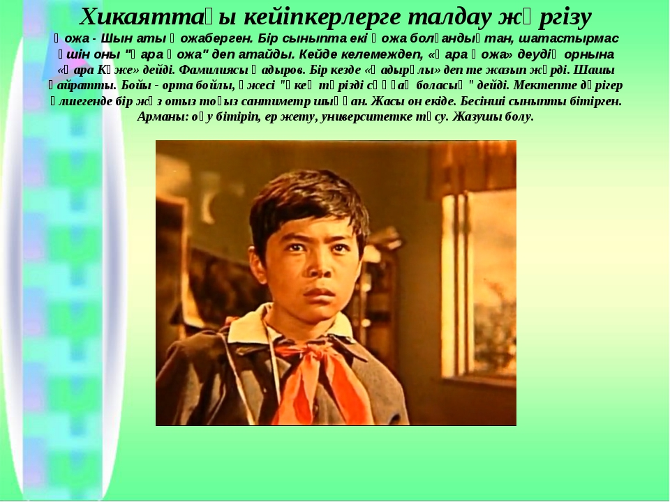

**2021-2022 оқу жылы**